**Cách sử dụng github để cập nhật project lên server**

**Part 1 : Update source từ laptop lên server github**

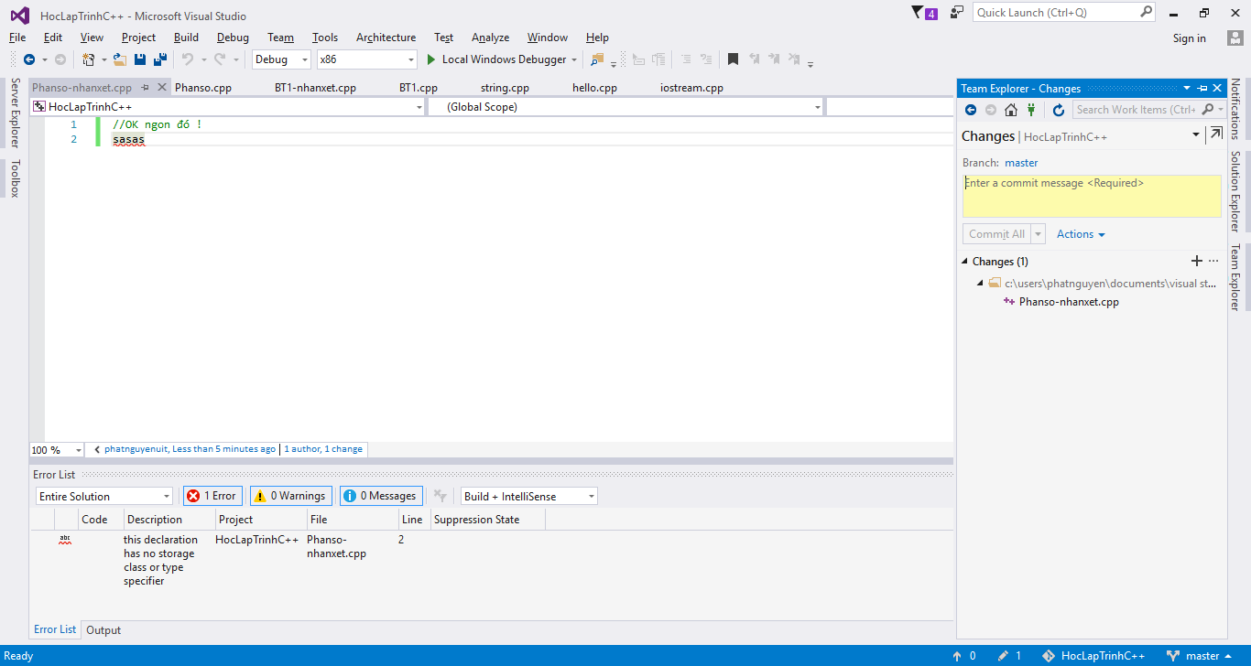

Chọn vào thẻ **Change** ở menu **Team Explorer**

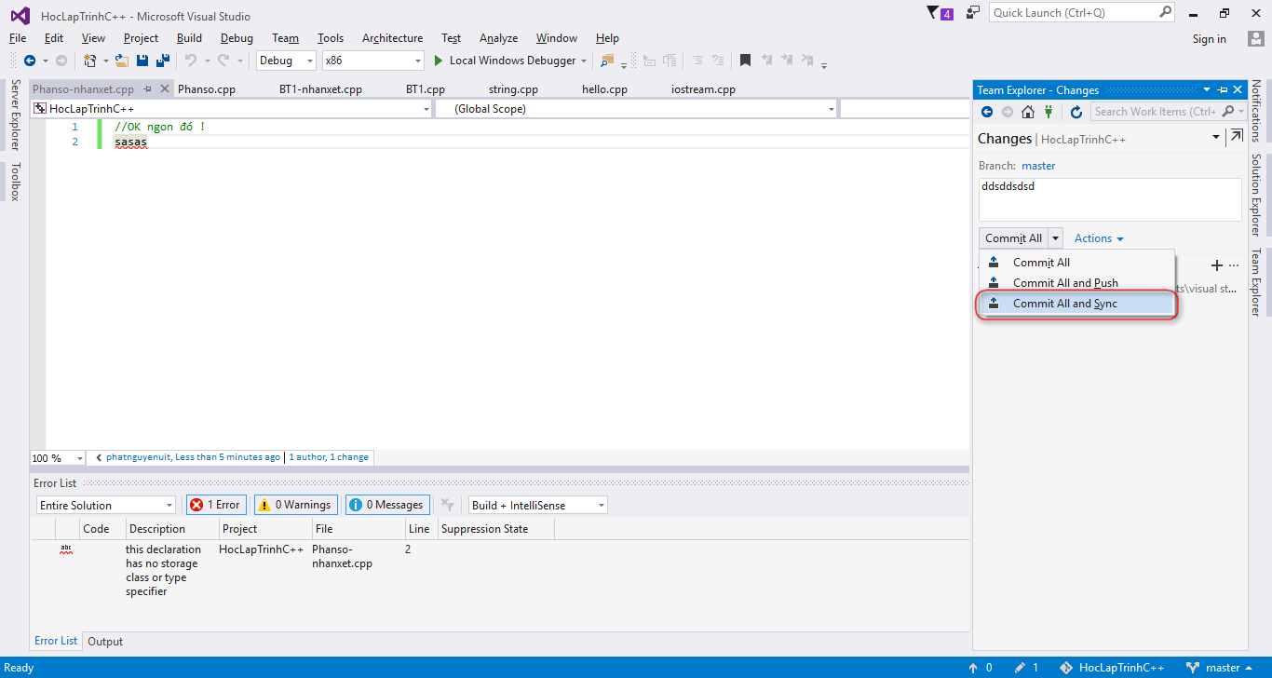

Nhập lời nhắn và nhấn **Commit all and sync**

**Part 2 : Cập nhật source code từ server github vs branch origin/master**

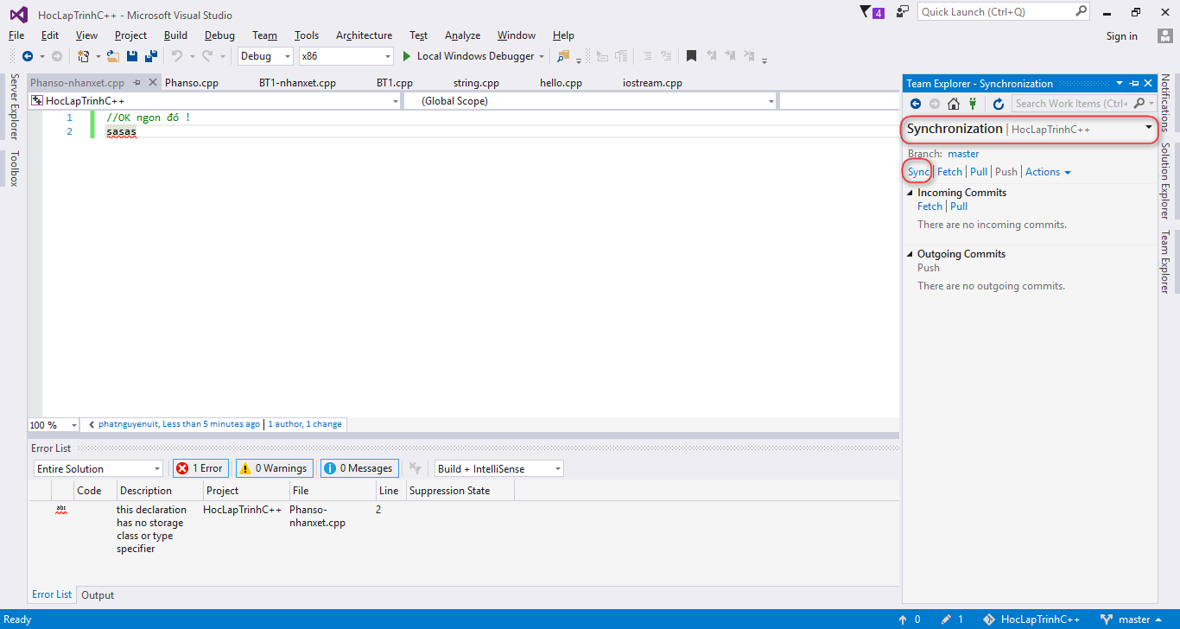

Nhấn nút **Sync**  ở menu **Team Explorer > Synchronization**

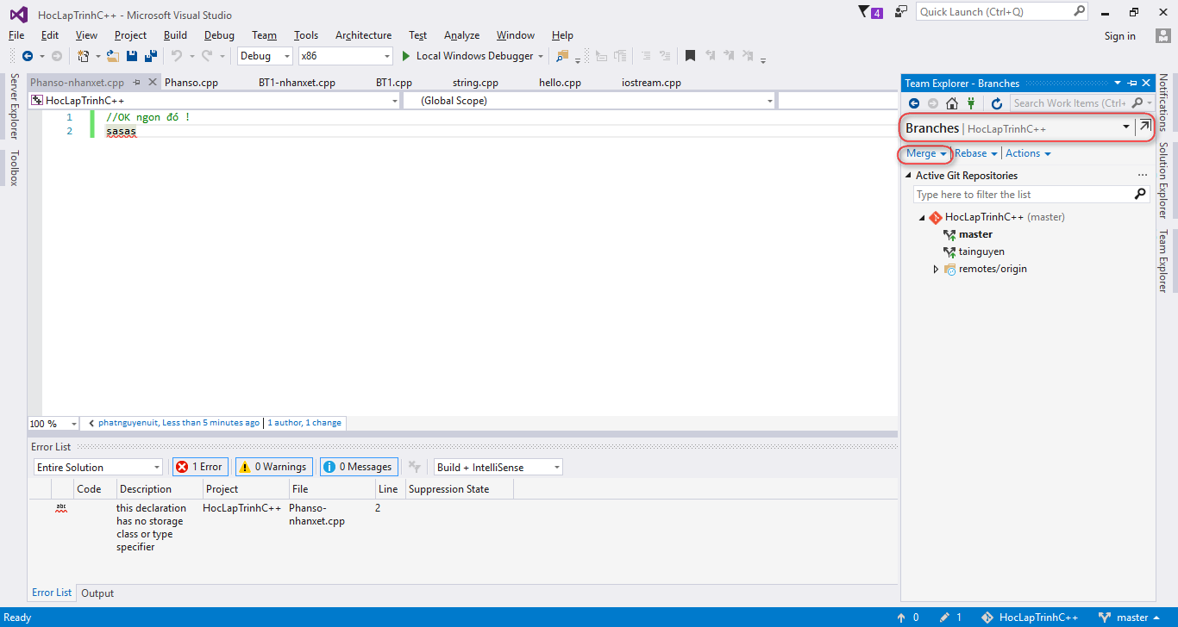

Nhấn nút **Merge**  ở menu **Team Explorer > Branches**

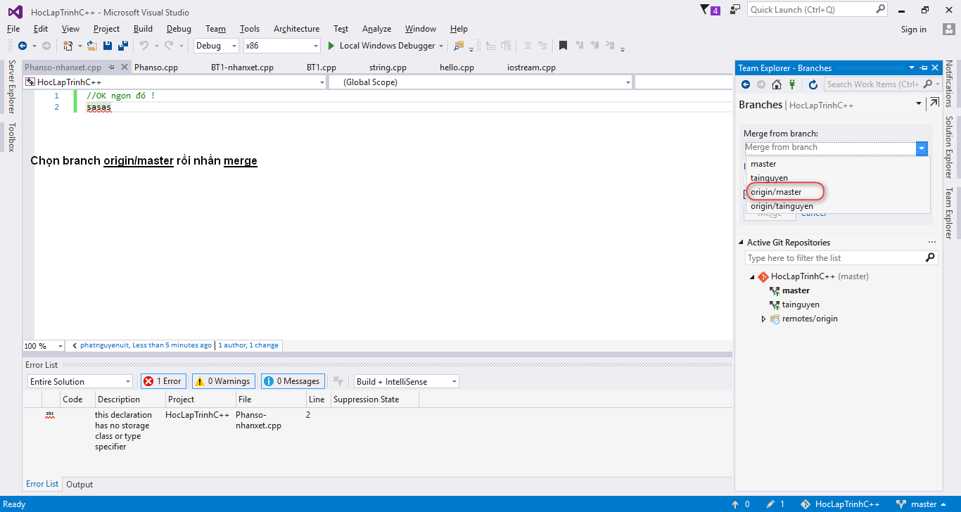

Chọn branch **origin/master** và nhấn **Merge**